红外通信特性实验
【实验目的】
了解红外通信的原理及基本特性。
测量红外发射管的伏安特性，电光转换特性。
测量红外接收管的伏安特性。
【实验原理】
红外通信
在现代通信技术中，为了避免信号互相干扰，提高通信质量与通信容量，通常用信号对载波进行调制，用载波传输信号，在接收端再将需要的信号解调还原出来。不管用什么方式调制，调制后的载波要占用一定的频带宽度，如音频信号要占用几千赫兹的带宽，模拟电视信号要占用8兆赫兹的带宽。载波的频率间隔若小于信号带宽，则不同信号间要互相干扰。能够用作无线电通信的频率资源非常有限，国际国内都对通信频率进行统一规划和管理，仍难以满足日益增长的信息需求。通信容量与所用载波频率成正比，与波长成反比，目前微波波长能做到厘米量级，在开发应用毫米波和亚毫米波时遇到了困难。红外波长比微波短得多，用红外波作为载波，其潜在的通信容量是微波通信无法比拟的，红外通信就是用红外波作为载波的通信方式。
红外传输的介质可以是光纤或空间，本实验采用空间传输。
发光二极管
红外通信的光源为半导体激光器或发光二极管，本实验采用发光二极管。
发光二极管是由P型和N型半导体组成的二极管。P型半导体中有相当数量的空穴，几乎没有自由电子。N型半导体中有相当数量的自由电子，几乎没有空穴。当两种半导体结合在一起形成P-N结时，N区的电子（带负电）向P区扩散，P区的空穴（带正电）向N区扩散，在P-N结附近形成空间电荷区与势垒电场。势垒电场会使载流子向扩散的反方向作漂移运动，最终扩散与漂移达到平衡，使流过P-N结的净电流为零。在空间电荷区内，P区的空穴被来自N区的电子复合，N区的电子被来自P区的空穴复合，使该区内几乎没有能导电的载流子，又称为结区或耗尽区。
当加上与势垒电场方向相反的正向偏压时，结区变窄，在外电场作用下，P区的空穴和N区的电子就向对方扩散运动，从而在PN结附近产生电子与空穴的复合，并以热能或光能的形式释放能量。采用适当的材料，使复合能量以发射光子的形式释放，就构成发光二极管。采用不同的材料及材料组分，可以控制发光二极管发射光谱的中心波长。
图3、图4分别为发光二极管的伏安特性与输出特性。从图3可见，发光二极管的伏安特性与一般的二极管类似。从图4可见，发光二极管输出光功率与驱动电流近似呈线性关系。这是因为：驱动电流与注入PN结的电荷数成正比，在复合发光的量子效率一定的情况下，输出光功率与注入电荷数成正比。
发光二极管的发射强度随发射方向而异。方向的特性如图5，图5的发射强度是以最大值为基准，当方向角度为零度时，其发射强度定义为100%。当方向角度增大时，其放射强度相对减少，发射强度如由光轴取其方向角度一半时，其值即为峰值的一半，此角度称为方向半值角，此角度越小即代表元件之指向性越灵敏。
一般使用红外线发光二极管均附有透镜，使其指向性更灵敏，而图5（a）的曲线就是附有透镜的情况，方向半值角大约在±7°。另外每一种型号的红外线发光二极管其幅射角度亦有所不同，图5 (b)所示之曲线为另一种型号之元件，方向半值角大约在±50°。
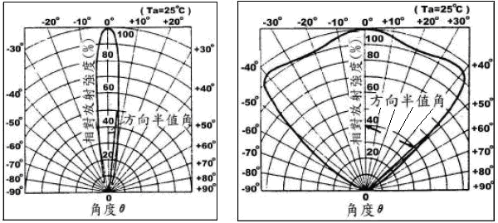
（a）A型管（加装透镜） （b）B型管
图5 两种红外发光二极管的角度特性曲线图
光电二极管
红外通信接收端由光电二极管完成光电转换。光电二极管是工作在无偏压或反向偏置状态下的PN结，反向偏压电场方向与势垒电场方向一致，使结区变宽，无光照时只有很小的暗电流。当PN结受光照射时，价电子吸收光能后挣脱价键的束缚成为自由电子，在结区产生电子－空穴对，在电场作用下，电子向N区运动，空穴向P区运动，形成光电流。
红外通信常用PIN型光电二极管作光电转换。它与普通光电二极管的区别在于在P型和N型半导体之间夹有一层没有渗入杂质的本征半导体材料，称为I型区。这样的结构使得结区更宽，结电容更小，可以提高光电二极管的光电转换效率和响应速度。
图6是反向偏置电压下光电二极管的伏安特性。无光照时的暗电流很小，它是由少数载流子的漂移形成的。有光照时，在较低反向电压下光电流随反向电压的增加有一定升高，这是因为反向偏压增加使结区变宽，结电场增强，提高了光生载流子的收集效率。当反向偏压进一步增加时，光生载流子的收集接近极限，光电流趋于饱和，此时，光电流仅取决于入射光功率。在适当的反向偏置电压下，入射光功率与饱和光电流之间呈较好的线性关系。
图7是光电转换电路，光电二极管接在晶体管基极，集电极电流与基极电流之间有固定的放大关系，基极电流与入射光功率成正比，则流过R的电流与R两端的电压也与光功率成正比。
【实验内容与步骤】
发光二极管的伏安特性与输出特性测量
将红外发射器连接到发射装置的“发射管”接口，接收器连接到接收装置的“接收管”接口（在所有的实验进行中，都不取下发射管和接收管），通电。
将红外发射器与接收器相对放置，连接“电压源输出”到发射模块“信号输入2”，将发射端设置为“电压源”模式，并将电压设置为5V，微调接收端受光方向，使显示值最大。将发射系统显示窗口设置为“发射电流”，接收系统显示窗口设置为“光功率计”。
调节电压源，改变发射管电流，记录发射电流与接收器接收到的光功率（与发射光功率成正比）。将发射系统显示窗口切换倒“正向偏压”，记录与发射电流对应的发射管两端电压。
改变发射电流，将数据记录于表 1中。
注：仪器实际显示值可能无法精确的调节到表 1中设定值，应按实际调节的发射电流数值为准。

表 1 发光二极管伏安特性与输出特性测量
正向偏压(V) | 0 | 1.15 | 1.19 | 1.21 | 1.23 | 1.26 | 1.27 | 1.30 | 1.31 | 1.33
发射管电流(mA) | 0 | 5.11 | 10.00 | 14.88 | 19.74 | 24.62 | 29.50 | 35.37 | 40.25 | 45.13
光功率(mW) | 0 | 0.11 | 0.71 | 1.33 | 1.98 | 2.63 | 3.28 | 4.06 | 4.60 | 5.30
以表 1数据作所测发光二极管的伏安特性曲线和输出特性曲线。
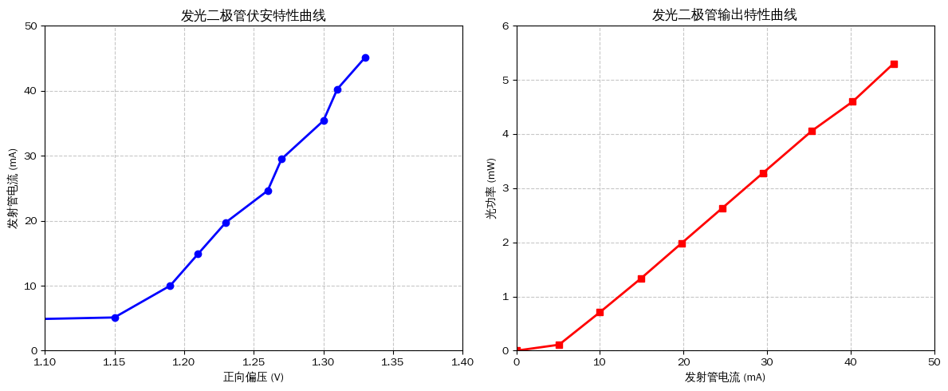

光电二极管伏安特性的测量
连线方式同实验1。
调节发射装置的电压源，使光电二极管接收到的光功率分别如表2第1列所示。
设置接收显示为“反向偏压”，调节接收模块的“反向偏压调节”旋钮使反向偏压至设定值，切换显示状态至“光电流”，测量与反向偏置电压对应的光电流，记录于表 2中。
改变反向偏压，重复上述测量。
在不同输入光功率时，重复上述测量。
表 2 光电二极管伏安特性的测量
反向偏置电压(V) |  | 0 | 1.00 | 2.00 | 3.00 | 4.00 | 5.00
P=0 | 光电流(μA) | 0 | 0 | 0 | 0 | 0 | 0
P=1.00mW | 光电流(μA) | 2.81 | 2.95 | 3.01 | 3.10 | 3.20 | 3.16
P=2.00mW | 光电流(μA) | 5.90 | 6.13 | 5.83 | 5.93 | 6.06 | 6.03
以表 2数据，作光电二极管的伏安特性曲线。

